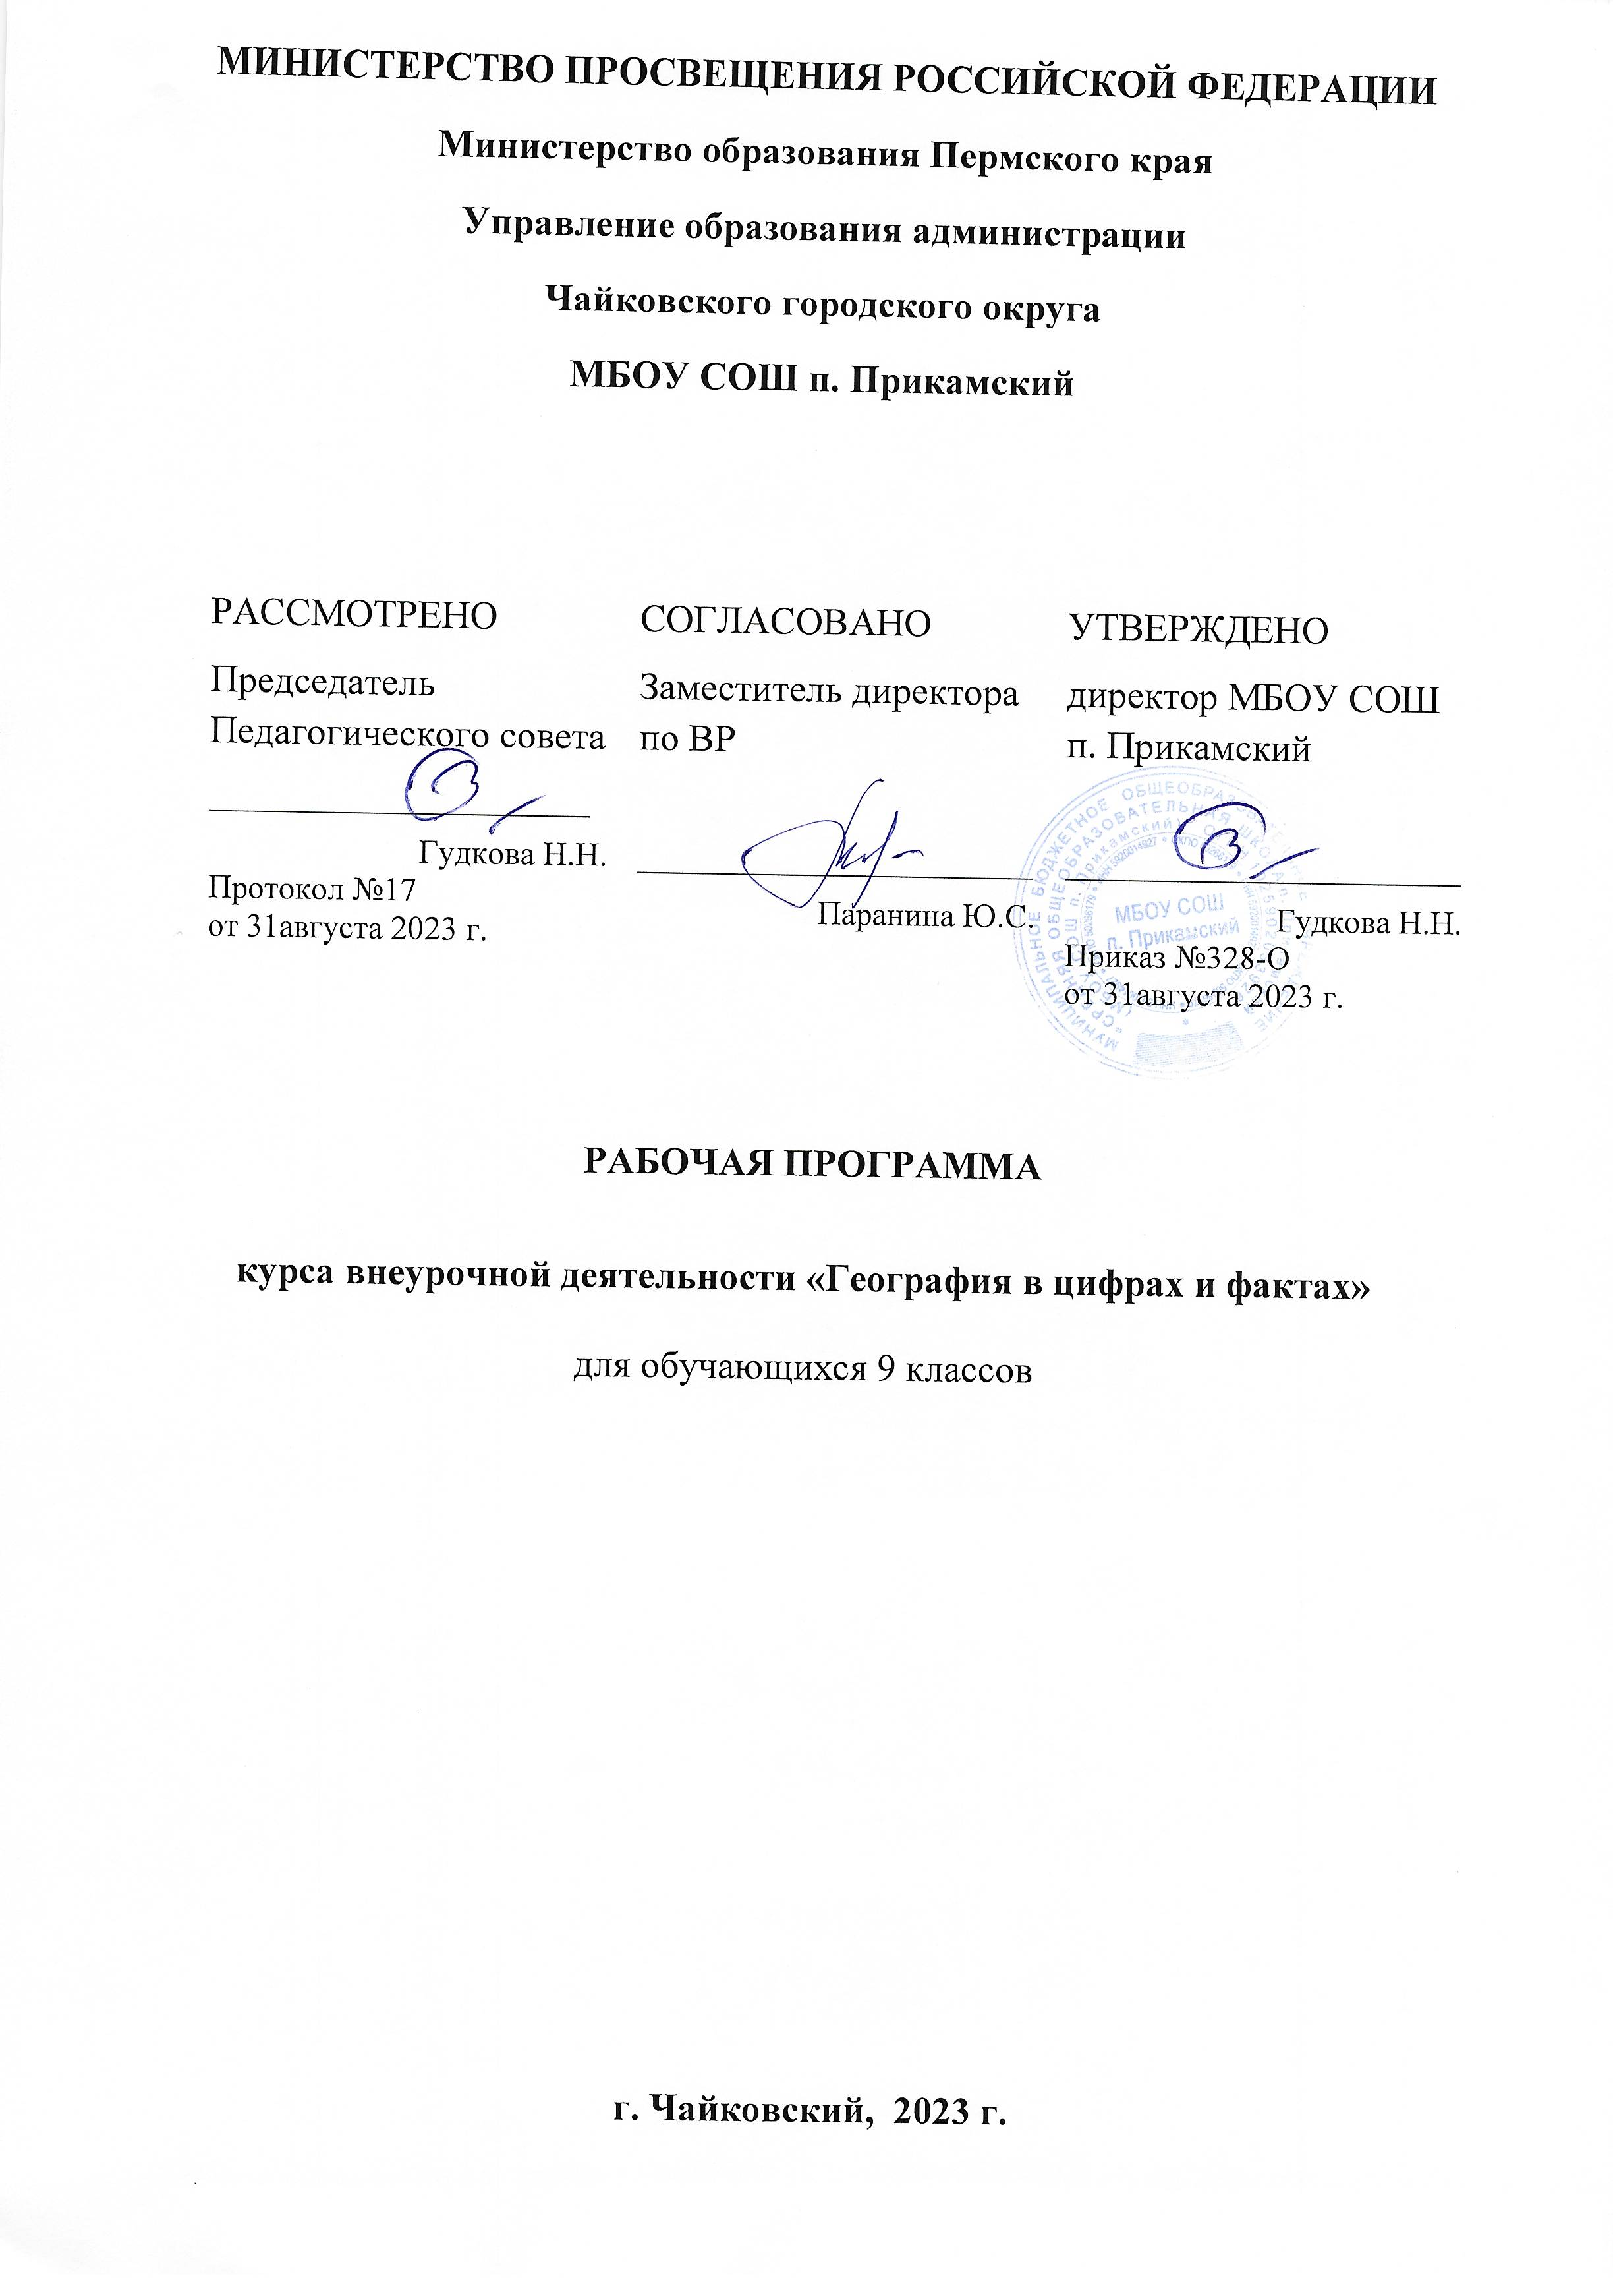
Пояснительная записка
- Рабочая программа курса внеурочной деятельности, общеразвивающая программа естественнонаучной направленности «География в цифрах и фактах» модифицированная, разработана на основе:
- Федерального закона от 29 декабря 2012 года №273-ФЗ «Об образовании в Российской Федерации»;
- Концепции развития дополнительного образования детей (утверждена распоряжением Правительства Российской Федерации от 4 сентября 2014г. №1726-р);
- Порядка организации и осуществления образовательной деятельности по дополнительным общеобразовательным программам (утвержден Приказом Министерства образования и науки Российской Федерации от 29 августа 2013 г. № 1008;
- Постановления Главного государственного санитарного врача Российской Федерации от 4 июля 2014 г. N41 г. Москва «Об утверждении СанПиН 2.4.4.3172-14 «Санитарно- эпидемиологические требования к устройству, содержанию и организации режима работы образовательных организаций дополнительного образования детей».
- Методических рекомендаций по проектированию дополнительных общеобразовательных общеразвивающих программ (включая разноуровневые программы), разработанные Министерством образования и науки Российской Федерации совместно с ГАОУ ВО «Московский государственный педагогический университет», ФГАУ «Федеральный институт развития образования и АНО дополнительного профессионального образования «Открытое образование» (письмо Минобрнауки РФ от 18.11.2015 № 09-3242).
- Учебно-методического комплекта по географии для основной школы «Полярная звезда» под редакцией А.А. Алексеева.

ОБЩАЯ ХАРАКТЕРИСТИКА КУРСА «ГЕОГРАФИЯ В ЦИФРАХ И ФАКТАХ»
География – это один из немногих учебных предметов, способных успешно выполнить задачу интеграции содержания образования в области естественных и общественных наук.
В основу содержания курса положено изучение единого и одновременно многополярного мира, глобализации мирового развития, фокусирования на формировании у обучающихся целостного представления о роли России в современном мире. Факторами, определяющими содержательную часть, явились интегративность, междисциплинарность, практико-ориентированность, экологизация и гуманизация географии, что позволило более чётко представить географические реалии происходящих в современном мире геополитических, межнациональных и межгосударственных, социокультурных, социально-экономических, геоэкологических событий и процессов.
Программа курса ориентирована на систематизацию знаний и умений по курсу географии.
Цель курса: Систематизация знаний и умений по курсу географии.
Задачи курса:
- формирование системы географических знаний как компонента научной картины мира, завершение формирования основ географической культуры;
- развитие познавательных интересов, навыков самопознания, интеллектуальных и творческих способностей в процессе овладения комплексом географических знаний и умений, направленных на использование их в реальной действительности;
- приобретение опыта разнообразной деятельности, направленной на достижение целей устойчивого развития.
Сроки реализации программы: программа реализуется в течение одного учебного года, рассчитана на 62 академических часа (два часа в неделю).
Возраст обучающихся. Программа рассчитана на обучающихся 9 класса возраста 15- 16 лет.

Планируемые результаты:
Личностные результаты освоения программы
- формирование ответственного отношения к учению, готовности и способности обучающихся к саморазвитию и самообразованию на основе мотивации к обучению и познанию, осознанному выбору и построению дальнейшей индивидуальной траектории образования, с учѐтом устойчивых познавательных интересов, а также на основе формирования уважительного отношения к труду; - формирование целостного мировоззрения, соответствующего современному уровню развития науки и общественной практики, учитывающего социальное, культурное, языковое, духовное многообразие современного мира;
- формирование осознанного, уважительного и доброжелательного отношения к другому человеку, его мнению, мировоззрению; готовности и способности вести диалог с другими людьми и достигать в нѐм взаимопонимания;
- формирование коммуникативной компетентности в общении и сотрудничество со сверстниками, взрослыми и процессе образовательной деятельности;
Метапредметные результаты:
- социально-личностное развитие обучающегося, т.е. формирование ценностных установок, качеств, личностных ресурсов, выявление потребностей и мотивов, которые определяют поведение человека в ситуации выбора в дальнейшем;
- работать в коллективе, проявлять взаимопомощь, осуществлять обоснованный выбор и отвечать за последствия этого выбора; - проявлять уважение и готовность выполнять совместно установленные договорѐнности и правила, в том числе правила общения со взрослыми и сверстниками в официальной обстановке, участвовать в коллективной коммуникативной деятельности в информационной образовательной среде;
- осуществлять поиск необходимой информации для выполнения учебных заданий с использованием учебной литературы, энциклопедий, справочников (включая электронные, цифровые), в открытом информационном пространстве, в том числе контролируемом пространстве Интернета;
- осуществлять запись (фиксацию) выборочной информации об окружающем мире, в том числе с помощью инструментов ИКТ;
- использовать знаково-символические средства, в том числе модели (включая виртуальные) и схемы (включая концептуальные) для решения задач.
Предметные результаты:
- определять на местности, плане и карте расстояния, направления, высоты точек; географические координаты и местоположение географических объектов;
- выделять существенные признаки географических объектов и явлений;
- описывать существенные признаки географических объектов и явлений;
- объяснять существенные признаки географических объектов и явлений;
- составлять краткую характеристику разных территорий; - приводить примеры: природных ресурсов, и использования, и охраны, формирование культурно-бытовых особенностей народов под влиянием среды их обитания; крупнейших сырьевых и топливно-энергетических баз, районов и центров производства важнейших видов продукции, основных коммуникаций и их узлов, внутригосударственных и внешних экономических связей России;
- находить в разных источниках информацию, необходимую для изучения географических объектов и явлений, разных территорий Земли, их обеспеченности природными и человеческими ресурсами, хозяйственного потенциала, экологических проблем;
- анализировать информацию, необходимую для изучения географических объектов и явлений, разных территорий Земли, их обеспеченности природными и человеческими ресурсами, хозяйственного потенциала, экологических проблем;
- использовать приобретенные знания и умения в практической деятельности и повседневной жизни для определения поясного времени, чтение карт различного содержания, решения практических задач по определению качества окружающей среды, ее использованию.

Виды контроля:
- предварительный;
- промежуточный;
- тематический;
- итоговый.
Типы контроля:
- самоконтроль;
- взаимоконтроль;
- внешний.
Формы контроля:
- фронтальный;
- групповой;
- индивидуальный;
- комбинированный.
Методы контроля:
- наблюдение;
- тестирование;
- устный опрос;
- самостоятельная работа.

Учебно-тематический план

№ | Наименование разделов и тем программы | Всего часов | В том числе
 |  |  | Теоретическое занятие | Практическое занятие
1 | Введение | 2 | 1 | 1
2 | Источники географической информации | 4 | 3 | 1
3 | Природа Земли и человек | 6 | 5 | 1
4 | Материки, океаны, народы и страны | 5 | 4 | 1
5 | Природопользование и геоэкология | 2 | 1 | 1
6 | География России | 10 | 8 | 2
7 | Обобщение | 1 | 0 | 1
 | Итого: | 30 | 22 | 8

Содержание курса «География в цифрах и фактах»
Раздел 1. Введение (4 часа)
Тема 1. Географическое изучение Земли
Что изучает география? Географические объекты, процессы и явления. Как география изучает объекты, процессы и явления. Географические методы изучения объектов и явлений. Древо географических наук.
Тема 2. История географических открытий Представления о мире в древности (Древний Китай, Древний Египет, Древняя Греция, Древний Рим). Путешествие Пифея. Плавания финикийцев вокруг Африки. Экспедиции Т. Хейердала как модель путешествий в древности. Появление географических карт.
География в эпоху Средневековья: путешествия и открытия викингов, древних арабов, русских землепроходцев. Путешествия М. Поло и А. Никитина.
Эпоха Великих географических открытий. Три пути в Индию. Открытие Нового света — экспедиция Х. Колумба. Первое кругосветное плавание — экспедиция Ф. Магеллана. Значение Великих географических открытий. Карта мира после эпохи Великих географических открытий.
Географические открытия XVII—XIX вв. Поиски Южной Земли — открытие Австралии. Русские путешественники и мореплаватели на северо-востоке Азии. Первая русская кругосветная экспедиция (Русская экспедиция Ф. Ф. Беллинсгаузена, М. П. Лазарева — открытие Антарктиды).
Географические исследования в ХХ в. Исследование полярных областей Земли. Изучение Мирового океана. Географические открытия Новейшего времени.
Раздел 2. Источники географической информации (4 часа) Географические модели: глобус, географическая карта, план местности, их основные параметры и элементы (масштаб, условные знаки, способы картографического изображения, градусная сеть).
Раздел 3. Природа Земли и человек (14 часов)
Земля как планета. Форма, размеры, движение Земли. Земная кора и литосфера. Состав, строение и развитие. Земная поверхность: формы рельефа суши, дна Мирового океана.
Полезные ископаемые, зависимость их размещения от строения земной коры и рельефа.
Минеральные ресурсы Земли, их виды и оценка.
Гидросфера, еѐ состав и строение. Мировой океан, его части; взаимодействие с атмосферой и сушей. Поверхностные и подземные воды суши. Ледники и многолетняя мерзлота. Водные ресурсы Земли.
Атмосфера. Состав, строение, циркуляция. Распределение тепла и влаги на Земле. Погода и климат. Изучение элементов погоды.
Биосфера, еѐ взаимосвязи с другими геосферами.
Почвенный покров. Условия образования почв разных типов.
Географическая оболочка Земли. Широтная зональность и высотная поясность.
Территориальные комплексы: природные, природно-хозяйственные.
Раздел 4. Материки, океаны, народы и страны (16 часов)
Современный облик планеты Земля. Происхождение материков и впадин океанов.
Соотношение суши и океана на Земле. Население Земли. Численность населения Земли.
Человеческие расы, этносы.
Материки и страны. Основные черты природы Африки, Австралии, Антарктиды, Южной Америки, Северной Америки, Евразии
Раздел 5. Природопользование и геоэкология (4 часа)
Влияние хозяйственной деятельности на людей и природу. Основные типы природопользования. Стихийные явления в атмосфере, гидросфере, литосфере
Раздел 6. География России (18 часов)
Тема 1. Особенности ГП России.
Территория и акватория, морские и сухопутные границы. Часовые пояса.
Административно-территориальное устройство России.
Тема 2. Природа России.
Особенности геологического строения и распространения крупных форм рельефа.
Типы климатов, факторы их формирования, климатические пояса.
Климат и хозяйственная деятельность людей. Многолетняя мерзлота.
Внутренние воды и водные ресурсы, особенности их размещения на территории страны. Природно-хозяйственные различия морей России.
Почвы и почвенные ресурсы. Меры по сохранению плодородия почв.
Растительный и животный мир России.
Природные зоны. Высотная поясность
Тема 3. Население России.
Численность, естественное движение населения. Половой и возрастной состав населения.
Размещение населения. Основная полоса расселения. Направления и типы миграции.
Народы и основные религии России. Городское и сельское население. Крупнейшие города.
Тема 4. Хозяйство России.
Особенности отраслевой и территориальной структуры хозяйства России. Природно- ресурсный потенциал и важнейшие территориальные сочетания природных ресурсов.
География отраслей промышленности. География сельского хозяйства. География важнейших видов транспорт.
Обобщение (2 часа) Проведение тестирования (в традиционной или компьютерной формах) и анализ его результативности. Проведение репетиционного тестирования и анализ его результативности.

Календарно-тематическое планирование

№ | Название раздела, темы | Количество часов
 | Введение | 2
1 | Географическое изучение Земли. История географических открытий | 1
2 | Решение учебно-тренировочных тестов по разделу | 1
 | Источники географической информации | 4
3 | Глобус, географическая карта. | 1
4 | План местности. Масштаб. | 1
5 | Градусная сеть. | 1
6 | Решение учебно-тренировочных тестов по разделу. | 1
 | Природа Земли и человек. | 6
7 | Земля как планета Солнечной системы. | 1
8 | Движения Земли. Литосфера и геологическая история Земли. | 1
9 | Гидросфера. | 1
10 | Атмосфера. | 1
11 | Биосфера. Географическая оболочка. | 1
12 | Решение учебно-тренировочных тестов по разделу. | 1
 | Материки, океаны, народы и страны. | 5
13 | Африка. Австралия. | 1
14 | Антарктида. Южная Америка. | 1
15 | Северная Америка. | 1
16 | Евразия. | 1
17 | Решение учебно-тренировочных тестов по разделу. | 1
 | Природопользование и геоэкология. | 2
18 | Влияние хозяйственной деятельности на людей и природу. Основные типы природопользования. Стихийные явления в геосферах. | 1
19 | Решение учебно-тренировочных тестов по разделу. | 1
 | География России. | 10
20 | Особенности ГП России. | 1
21 | Часовые пояса. | 1
22 | Природа России. | 1
23 | Природные особенности России. | 1
24 | Население России. Демографические показатели России. | 1
25 | Решение учебно-тренировочных тестов по разделу. | 1
26 | Хозяйство России. | 1
27 | Отрасли хозяйства РФ. | 1
28 | Природно-хозяйственное районирование России. | 1
29 | Решение учебно-тренировочных тестов по разделу. | 1
 | Обобщение. | 1
30 | Решение учебно-тренировочных тестов по разделу. | 1

Материально-техническое обеспечение:
- персональный компьютер учителя, проектор; - интернет-ресурсы, компьютерные презентации; - раздаточный материал (набор карточек, тестов, КИМы).

Организация обучения с использованием ЭО и ДОТ

Формат проведения занятий: асинхронный (обучающиеся получают материалы для самостоятельного изучения, домашние задания, тесты, практические работы которые необходимо сдать к определённому сроку).
Образовательные ресурсы: цифровой образовательный ресурс - "ЭПОС. Школа" как образовательный ресурс; Российская электронная школа.
Средства коммуникации: электронный дневник, закрытая группа в соц. сети (ВК).

Учебно-методическое и материально-техническое обеспечение
образовательного процесса
1. Тесты ЕГЭ различных авторов. (Амбарцумова Э.М., Соловьева Ю.А., Паневина Г.Н..)
2. Сайт информационной поддержки по ЕГЭ http://www.ege.ru/.
3. Сайт Федерального института педагогических измерений ФИПИ http://www.fipi.ru
4. Образовательный портал http://www.ege.edu.ru
Перечень учебно-методического обеспечения
Аппаратные средства
- Компьютер
- Проектор
- Принтер
- Устройства, обеспечивающие подключение к сети
- Колонки
- Клавиатура, мышь
- Сканер
Программные средства
- Операционная система.
- Антивирусная программа.
- Клавиатурный тренажер.
- Мультимедиа проигрыватель (входит в состав операционных систем или др.).
- Браузер (входит в состав операционных систем или др.).

Контрольно-измерительные материалы

